Ordenar por dos criterios (Distrito y Sexo) en google shets
- Seleccionar todas las columnas solo donde están los datos ojo no los encabezados donde dice Apellidos-Nombres, etc Solo seleccionamos los datos.
- 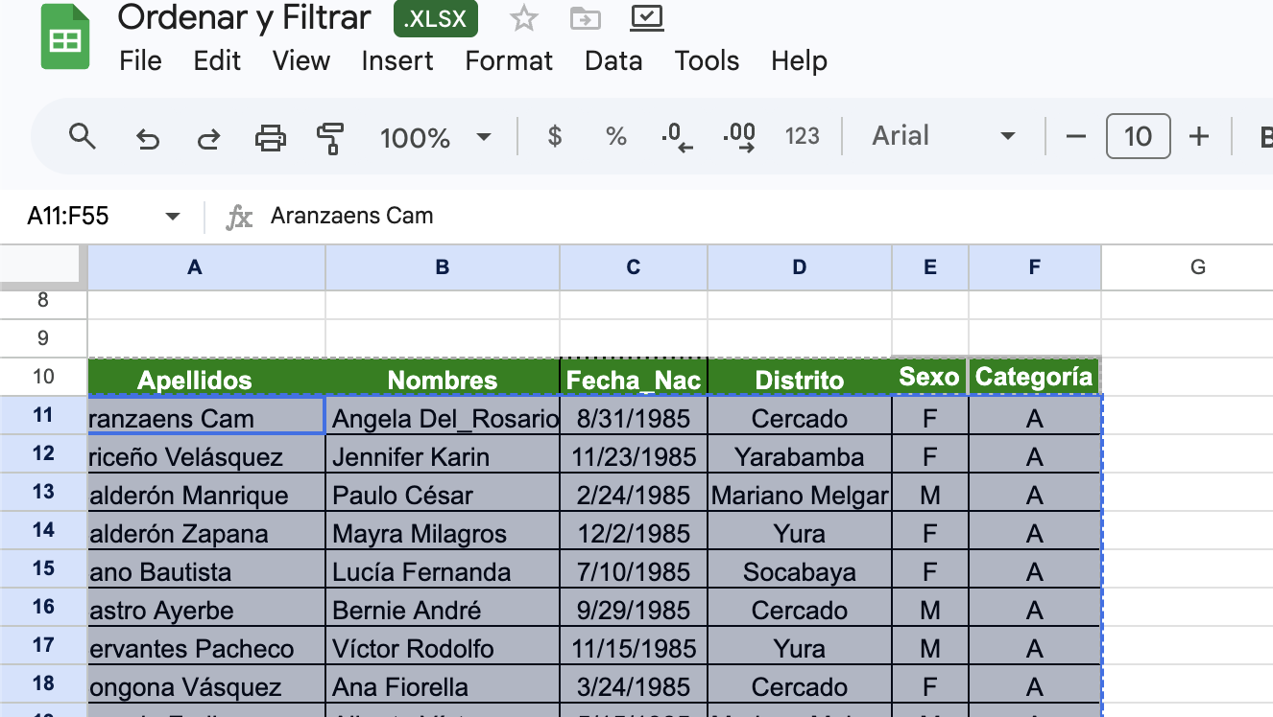
- Luego vamos en la cinta de opciones ‘Data’-‘Sort range’-‘Advance range sorting options’
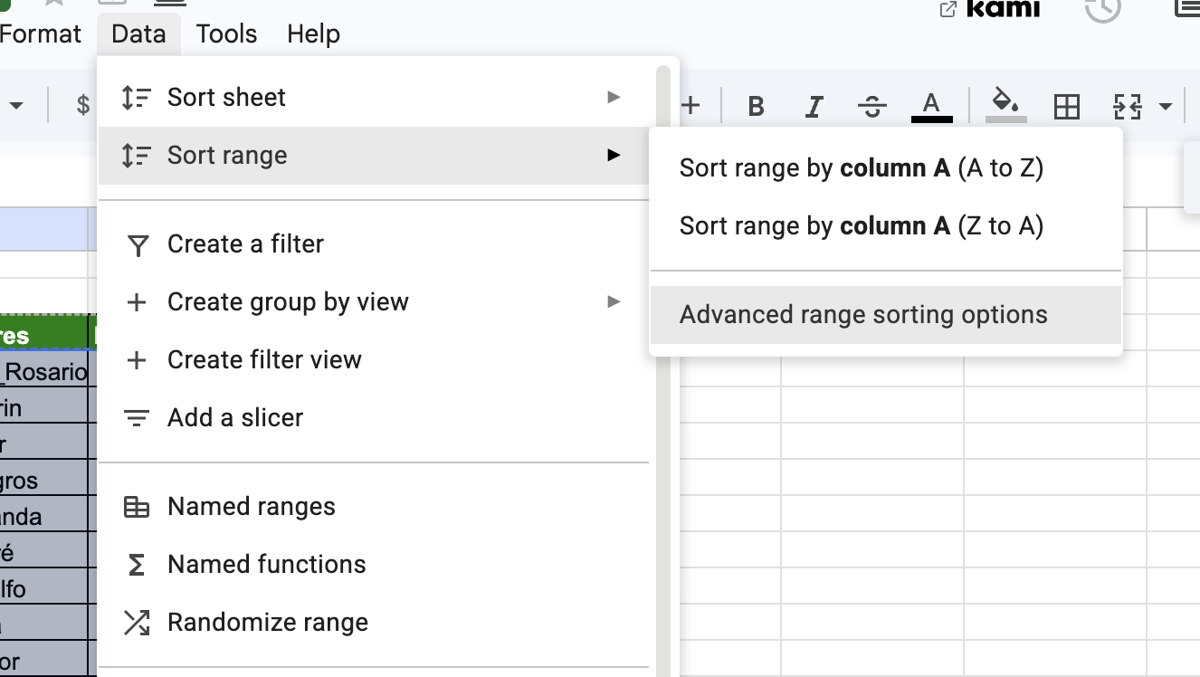
- En el cuadro de dialogo nos muestra una columna a ordenar y agregamos otra columna y elegimos las columnas donde se hará el ordenamiento.
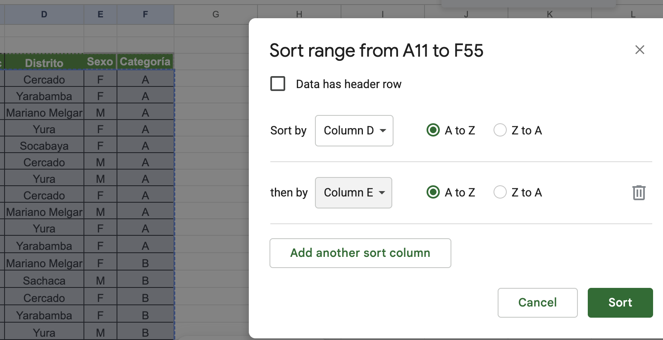
- Una vez que seleccionamos las columnas elegimos el botón ‘ordenar’ y se ordenara en base a Distrito y Sexo
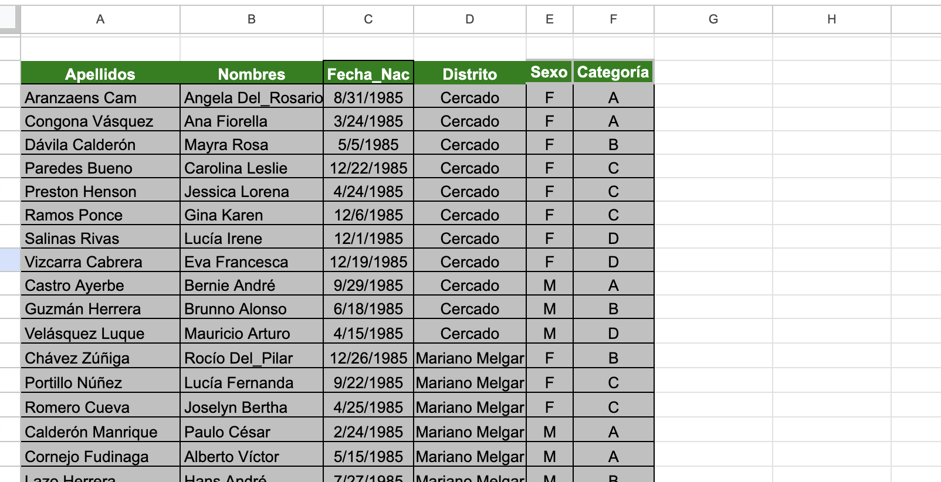
Ordenar por dos criterios (Distrito y Sexo) en Excel
- En este caso seleccionamos también todas las columnas solo donde están los datos ojo no los encabezados donde dice Apellidos-Nombres,etc
Solo seleccionamos los datos
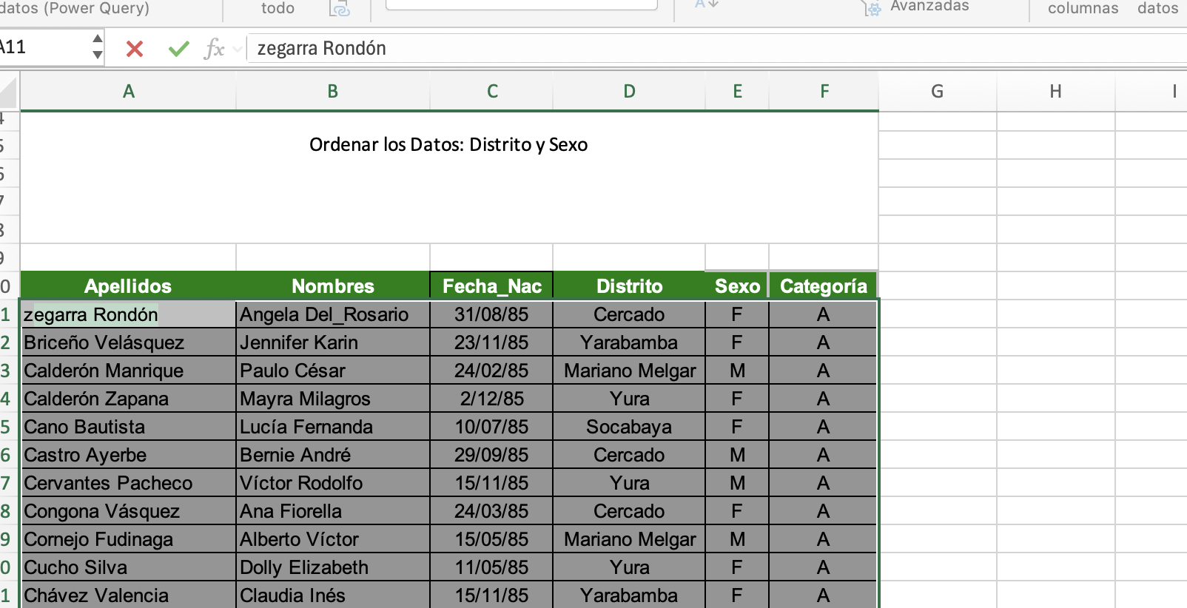
- Ahora en la cinta de opciones Seleccionamos ‘Datos’ y hacemos click en el cuadro ‘Ordenar’
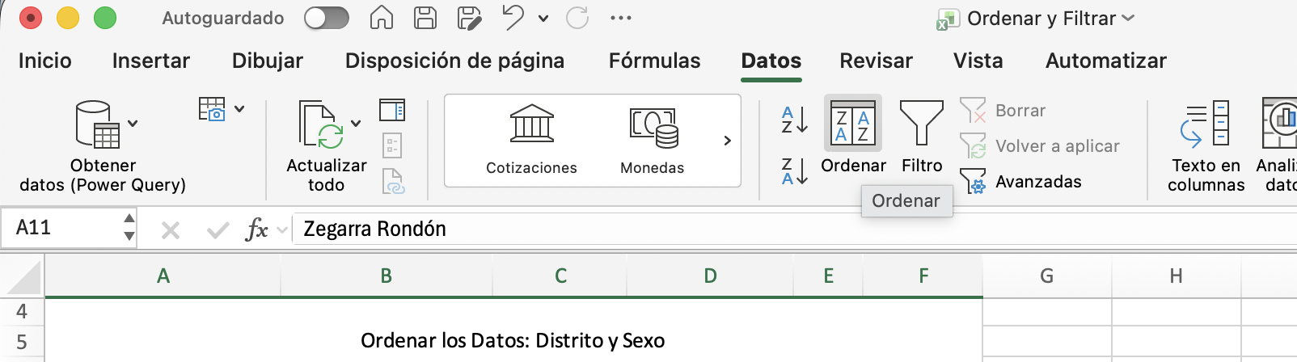
- Nos Mostrara el siguiente cuadro de Dialogo que nos da varias opciones para poder ordenar
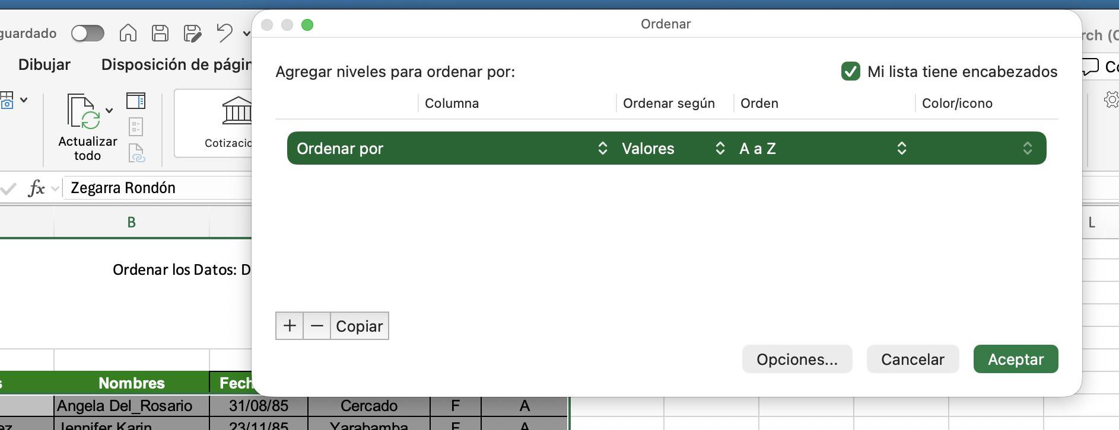
- En ese cuadro de Opciones en la parte inferior izquierda con el cursor apretamos el botón de ‘+’ para añadir un criterio de ordenamos mas. En consecuencia tendríamos dos opciones de ordenamiento.
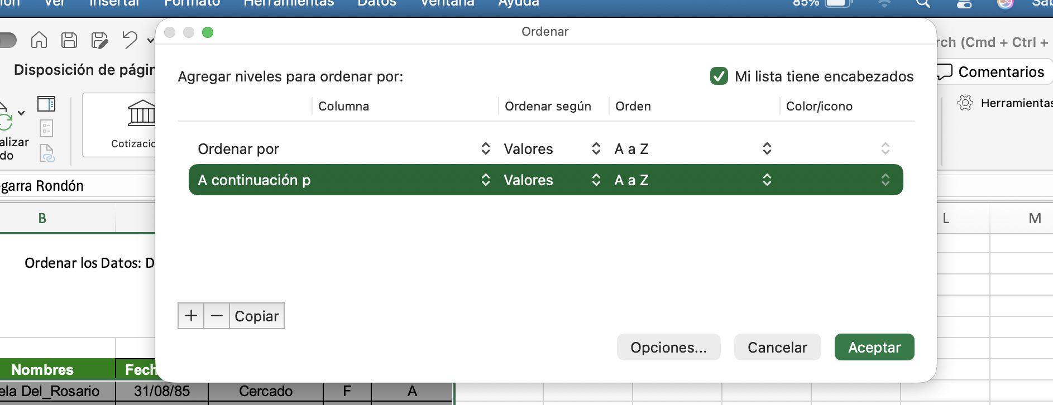
- Con los dos criterios selecionamos el orden de los criterios que usaremos para ordenar, Elegimos el Distrito y Sexo respectivamente.
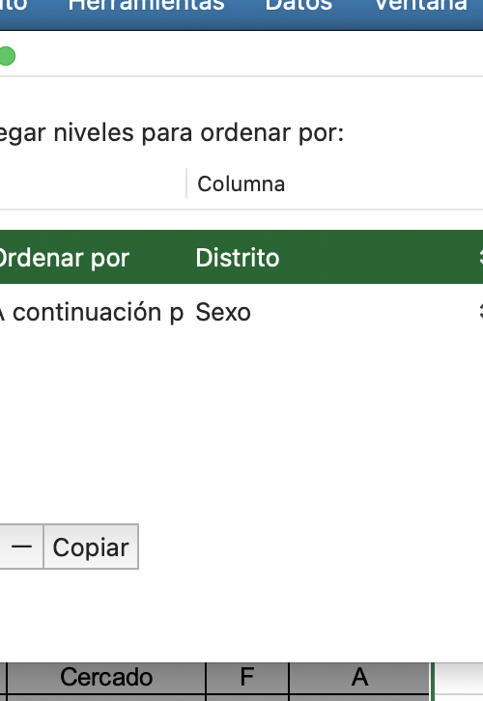
- Y por ultimo seleccionamos aceptar
